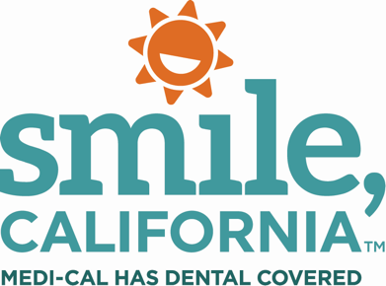

Covered Services Teens Post Social Media Captions:

In English:
Did you know that in California, all children 0 to 19 years old can get Medi-Cal if their caregiver has it as well. Immigration status does not matter.

Visit SmileCalifornia.org to learn about Medi-Cal dental benefits and to find a dentist near you.

Use hashtag: #SmileCalifornia

En Español:
¿Sabía usted que en California, todos los niños de 0 a 19 años pueden obtener Medi-Cal si su cuidador también lo tiene? El estatus migratorio no importa.

Visite SonrieCalifornia.org para más información sobre los beneficios dentales de Medi-Cal y encontrar un dentista cerca de usted.

Use el hashtag: #SonrieCalifornia

